桃園市109年環保戲劇競賽報名簡章
- 活動目的
為加強國人環境保護觀念，希望藉由戲劇方式，宣傳本署「清淨空氣」、「循環經濟」、「改善水質」及「永續大地」等4大主軸融入表演中，把對環境關懷的種子播種在每個人的心中，以維護一個藍天綠地、青山淨水、健康永續的生活環境。
- 指導單位
行政院環境保護署
- 主辦單位
桃園市政府環境保護局
- 參賽資格
- 能以戲劇詮釋環境教育議題之隊伍，參賽者必須持有本國政府所發之身分證明(如：身分證、居留證、戶籍謄本等)。
- 每隊參賽隊伍，以5至10人為限(含演員、扮演道具之角色及道具擺放人員)，導演、燈控、音控協調人員不在此限。
- 進入表演競賽之隊伍請於表演競賽報到時，提供演出人員身分證明文件，以備查驗。
- 活動期程
- 劇本報名：公告日起至109年5月29日中午12時截止
- 劇本審查：109年6月30日前
- 表演競賽：109年7月18日前
- 表演競賽地點及表演方式：將視新冠肺炎疫情狀況另行通知。
- 報名方式
- 每一參賽者僅能擇一縣市報名，並於報名時檢附切結書；違反規定者，參賽者及所屬隊伍取消參賽資格。
- 參賽者自行錄製試演影片，無需表演戲劇完整內容，但需錄製完整表演片段，長度以3-5分鐘為限，並先自行上傳至youtube，上傳教學可參考https：//goo.gl/Po1xw3，報名及上傳至5月29日(星期五)中午12時截止。
- 報名方式採網路報名或紙本報名(擇一)，請務必確認您填寫的影片網址大小寫等資料正確：
- 網路報名：參賽者請填寫報名資料後，將報名資料掃描或拍照後email給活動執行小組，並請來電確認，照片圖檔應清楚可辨識；進入表演競賽之隊伍請於表演競賽報到時，繳交報名資料紙本。
- 紙本報名：參賽者請填寫報名資料後，親送或郵寄(以郵戳為憑)至桃園市政府環境保護局環境永續科(地址：330桃園市桃園區縣府路1號11樓)。
※報名資料如下：
1.報名表(如附件1)
2.劇本(如附件2)
3.參賽者切結書(如附件3)
4.隊伍名單(如附件4)
5.著作權證明、授權及參賽同意書(如附件5)
6.演出技術需求申請表(如附件6)
- 聯絡窗口：
鼎澤科技有限公司 活動執行小組
專案line
(加好友QRcode)
諮詢專線(03)462-7312
諮詢專線0905-150732(歡迎加line詢問)
專案Email：dingzetyee@gmail.com
桃園市環保局環境永續科 姚小姐(03)338-6021分機2114
- 環保戲劇工作坊
於109年3月29日(星期日)假元智大學辦理工作坊，邀請環境保護專家學者講授環境保護知識與劇本選寫技巧，以及富有戲劇展演經驗之專業人士講授角色設計、情節發揮與肢體動作的表演，歡迎對於環保戲劇競賽有興趣或有意之參賽者或老師參加。

- 作品規格
- 運用戲劇形式，將本次徵選主題「清淨空氣」、「循環經濟」、「改善水質」及「永續大地」等4大主軸融入劇本創作及戲劇演出，激起民眾的環保意識。
- 劇本構想書請以中文寫作或繪製相關腳本方式呈現。
- 預先錄製3-5分鐘試演影片(自行上傳至youtube)，供評審評分。(請務必確認您填寫的影片網址大小寫資料正確)
- 如因影片拍攝品質而影響評審計分請自行負責，請參賽者斟酌拍攝品質。
- 競賽方式
- 劇本審查：
由本局組成評審團，於109年6月30日(星期五)前完成劇本審查後，選出10隊（隊數不足得從缺）進入表演競賽。
- 劇本評分標準：
評分項目 | 評分標準 | 說明 | 參考依據
主題掌握度 | 50分 | 主題含環境概念正確性、廣度及議題新穎。 | 劇本
劇本架構完整性  及整體流暢度 | 30分 | 架構清晰、戲劇張力、演出流暢度。 | 劇本及  試演影片
舞台、道具、造型、  音樂之創意及可行性 | 20分 | 包括各方面劇場元素。 | 劇本及  試演影片
加分題 | 至多加  總分3分 | 為強化桃園環境教育宣傳特色，如將桃園市歷年遴選之優良環境教育繪本、桃園市環境教育大使-嘟嘟園長角色或嘟嘟園長主題曲歌詞、桃園在地元素置入戲劇演出者，可斟酌加分，依據置入的適合性及流暢度至多可加總分3分。 | 劇本及  試演影片
- 評分方式：
每位委員依其評分(70分以上)勾選參賽隊伍前40%-50%，且需過半數委員勾選，才具入圍資格。如第1輪投票未達到正取、備取數額，即進行第2輪投票。
- 表演評審作業：
參賽隊伍於規定期限內提出參賽者名單，將另行通知表演方式及地點，由評審委員就10隊演出內容進行評審，選出第1名至第3名及佳作，第1名取得至行政院環境保護署參加北區決賽之優先權，若環保署宣布不辦理北區決賽將另行通知。
- 表演評分標準：
- 主題掌握度35分：主題含環境概念正確性、廣度及議題新穎。
- 戲劇表現30分：戲劇張力、演出流暢度。
- 演員整體表現20分：聲音清晰、對白簡易、情感融入、臺風生動、掌控時間等。
- 舞台、道具、造型、音樂之創意表現15分：包括各方面劇場元素。

加分題：為強化桃園環境教育宣傳特色，如將桃園市歷年遴選之優良環境教育繪本、桃園市環境教育大使-嘟嘟園長角色，或嘟嘟園長主題曲歌詞、桃園在地元素置入戲劇演出者，可斟酌加分，依據置入的適合性及流暢度至多可加總分3分。
- 評分方式：
評審委員評定之總分，轉換成名次後，依序位法排序第1名到第3名與佳作。加總每位委員排序後，排列名次。入選順序之決定以總名次(由低至高)排列為準，如有同分者，則依序以其獲得第1名、第2名…之票數多寡決定是否入選資格。
- 獎勵方式
- 參賽獎：
進入表演競賽之10隊，每隊各補助5千元參賽費用及獎狀1紙。
- 優勝獎：
獎項 | 錄取數 | 獎勵
第一名 | 1隊 | 獎狀及獎勵金新臺幣10萬元整
第二名 | 1隊 | 獎狀及獎勵金新臺幣6萬元整
第三名 | 1隊 | 獎狀及獎勵金新臺幣4萬元整
佳作 | 7隊 | 獎狀及獎勵金新臺幣1萬元整
※獲得優勝第一名隊伍代表本市參加北區決賽，將於決賽前邀請參加本局所舉辦的集訓課程，日期將另行通知。(棄權者取消得獎資格並追回獎狀及獎勵，由名次第二~三名依序遞補參加北區決賽)
- 其他：
晉級參加決賽之隊伍，於參加決賽時由環保署補助每隊1萬8千元參賽費，代表隊須自行負擔道具更新及參加決賽交通費用。
- 競賽規則
- 若為現場表演，凡參加表演之參賽隊伍，應提供演出人員身分證明文件，以備查驗，並依規定時間內完成報到手續，逾時視同放棄，且必須於賽程全部結束後方可離開會場；演出順序將由主辦單位於演出前進行抽籤決定，並公布於桃園市環境教育全球資訊網(http://tydep-eew.com.tw/)。
- 參賽隊伍上台時，每組參賽時間以10分鐘為限(含進場、更換布景道具時間及謝幕)，演出結束則以團隊集體謝幕之動作判定。比賽時間結束前1分鐘，由主辦單位於明顯處舉牌提示，比賽時間終止時【按2長鈴】。
- 表演時間超過10分鐘，工作人員代扣每位評審總分1分；演出總長超過11分鐘時強制結束演出。
- 參賽隊伍道具採回收物製作或具重複利用性，評審均可酌予加1-2分。
- 參賽隊伍晉級決賽時，可修改或調整劇本構想書，但主題架構不能偏離報名之劇本。
- 比賽時如有爭議依評審委員決議為主。
- 注意事項
- 作品授權
- 為符合本活動宗旨，參賽者須同意將參加獲選之作品，提供主辦單位永久非營利之利用，並不受次數、期限、方式、平臺及地點限制，且主辦單位不需支付任何費用(如附件5)。
- 參賽作品為不曾參與戲劇競賽得獎之作品及不得為市面上所發行之商品，嚴禁抄襲、模仿或剽竊他人之作品。若經發現有上述情形者，取消其得獎資格、追繳參賽費(獎狀、獎金)，獎位不遞補，所產生之法律責任由參賽者自行負擔。
- 參賽劇本不得有侵害他人著作權或違反其他法令之情事。如有違反，除自負法律之責任外，主辦單位有權取消其參賽資格或得獎資格，並追還其所受之參賽費。
- 比賽所使用的音樂，請依照音樂著作權法辦理。
- 著作權證明、授權及參賽同意書未簽具者，一律取消參賽資格；參賽作品之檔案格式與比賽辦法不符、或表件填報不完整，且未能於主辦單位通知後2日內完成補正，將視同放棄參賽資格，不得異議。
- 參賽劇本請自留底稿，一旦送件後將不予退件。
- 主辦單位得於本活動及其他相關活動中，公開播放所有參賽作品。
- 其它
- 參賽隊伍成員，如有正當理由或其他不可抗力因素而不能參賽時，請於比賽前3天提出人員更換，如有冒名頂替，經查驗屬實者，取消其參賽資格並註銷其參賽成績。
- 參賽隊伍所提劇本大綱僅供書面審查，表演評審以實際演出為主，劇本得因表演需要修正。
- 除舞台基本設施外(請參考附件6)，所有道具、服裝、布景等均由參賽者自備，力行環保，請儘量使用環保回收材質。
- 進入表演競賽之隊伍，每隊各補助最多5千元參賽費用，請領參賽費用時需檢附發票核銷，實支實付，於會計確認檢附憑據無誤後匯款，核銷方式請參見附件7。
- 得獎隊伍如為共同創作者，應由共同得獎者自行決定獎金分配。
- 依所得稅法規定，得獎金額超過新臺幣2萬元以上之得獎者，需由承辦單位代扣10%稅金，外僑人士持台灣地區居留證者，則依稅法居留或戶籍認定，代扣10%至20%不同額度之稅金。
- 主辦單位認為參賽者違反本簡章相關規範者，得逕取消參賽、入圍或得獎資格，並追回其已領取之參賽費用及獎狀。
- 本活動若有未盡之處，主辦單位保留此活動辦法之修改、變更之權利，如有修訂活動辦法，將公告於桃園市環境教育全球資訊網(http://tydep-eew.com.tw/)。注意事項亦載明在本網頁中，參與本活動者於參加之同時，即同意接受上述各項規範。
- 本活動決賽相關規定，由行政院環境保護署另定訂之。

附件1
桃園市109年環保戲劇競賽
報名表
報名序號：(由主辦單位填寫)
※演出主軸：□清淨空氣 □循環經濟 □改善水質 □永續大地
(※必填：演出主軸得複選，請依所編劇本內容勾選)
團隊名稱
演出劇名
影片網址
(大小寫務必正確)
演出人數 |  | 代表人姓名  (如：團長)
聯絡電話 |  | 行動電話
E-mail
(需固定收信)
聯絡地址 | □□□
繳交資料 | 1.報名表2.劇本3.參賽者切結書4.隊伍名單5.著作權證明、授權及參賽同意書6.演出技術需求申請表
我已充分了解簡章內容，同意確實遵守所有規定，並對評審評分結果絕對服從，若有違規情事，願被取消參賽資格，決無異議。

參賽者簽名：＿＿＿＿＿＿＿＿＿＿＿＿(團長代表團隊簽名即可)

附件2
桃園市109年環保戲劇競賽
劇 本
作品序號：(由主辦單位填寫)
演出劇名
劇本內容
道具製作說明
(請簡要敘述)
備註 | - 此表請以電腦打字，使用14號標楷體。  - 劇本格式不拘，表格不敷使用時，請自行增頁填寫。
附件3
參加109年環保戲劇競賽參賽者切結書
本人 參加109年環保戲劇競賽，報名縣市別為 桃園市 ，絕無重複至其他縣市報名參加109年環保戲劇競賽，如有重複參賽事實，本人及所屬隊伍取消參賽資格，不得有議。
※(報名參賽之團員均需各填寫一張)

立切結人： (簽名)
立切結人法定代理人： (簽名)
報名參賽隊伍：
中華民國 109年 月 日

附件4
參加桃園市109年環保戲劇競賽隊伍名單
團隊名稱：
編號 | 服務單位 | 姓 名 | 出生年月日 | 身分證字號 | 聯絡電話
1
2
3
4
5
6
7
8
9
10
備註：
- 每隊參賽隊伍，以5至10人為限(含演員、扮演道具之角色及道具擺放人員)，導演、燈控、音控協調人員不此限。
- 參賽隊伍成員，如有正當理由或其他不可抗力因素而不能參賽時，請於比賽前3天提出人員更換，如有冒名頂替，經查驗屬實者，取消其參賽資格並註銷其參賽成績。

附件5
桃園市109年環保戲劇競賽
著作權證明、授權及參賽同意書
本人等參加桃園市109年環保戲劇競賽提供劇本、音樂、參賽資料等物品予以活動使用，擔保及同意如下：

- 本人擔保就本人之參賽資料，享有一切著作權利，或已取得版權所有者之授權，並無抄襲、剽竊之情事。若有作品不實、侵害他人著作權及其他法令之行為，相關法律責任及損失，由本人自行負責及賠償。
- 本人同意將本人作品永久無償授權予主辦單位桃園市政府環境保護局業務之行政機關宣傳及非營利使用，並主辦單位得利用本人提供之資料於國內外重製、散布、改作、公開傳輸、公開播送及公開上映，以利推廣宣傳相關活動。
- 本人同意主辦單位桃園市政府環境保護局於對於參賽作品均有攝(錄)影、錄音及展覽之權利，並授予主辦單位永久享有非營利之利用，並不受次數、期限、方式、平臺及地點之限制，且主辦單位不需支付任何費用。
- 本人擔保參賽作品為不曾參與戲劇競賽得獎之作品及不得為市面上所發行之商品，參賽作品若經檢舉或告發涉及著作權、專利權及其他智慧財產權等之侵害，將被取消參賽資格，若有得獎亦將追回獎金(含授權金)與獎狀，並自負法律責任。
團隊名稱
代表人簽名
中華民國109年 月 日

附件6
桃園市109年環保戲劇競賽
演出技術需求申請表
團隊名稱
代表人姓名 |  | 聯絡電話
類別 | 項目 | 是/否 | 數量/備註
音響需求 | 1.自行外加音響設施 | □是 □否
 | 2.使用CD放音機 | □是 □否
 | 3.自備電腦播放 | □是 □否
 | 4.有線Mic | □是 □否 | 組
 | 5.無線Mic | □是 □否 | 組
 | 6.耳掛式Mic | □是 □否 | 組
燈光及舞台  需求 | 1.自行外加燈光設備 | □是 □否
 | 2.會議桌 | □是 □否 | 組
 | 3.折合椅 | □是 □否 | 組
燈光 | 基本面光
播放設備 | 現場備有音源線供參賽者使用，請自備電腦、手機或平板進行播音。
舞台 | 露出空間  寬6公尺*深3公尺
其他
備註：僅提供簡易燈光、音響基本配備，並請以環保節能之概念，降低耗電設備之需求。謝謝您的配合!

桃園市109年環保戲劇競賽
附件7
表演競賽之參賽費用申請表
團隊名稱
代表人姓名 |  |  | 聯絡電話
匯款帳戶 | 請檢附匯款帳戶存摺影本，如有手續費將內扣金額。  匯款銀行：  匯款帳號：
參賽費用 | 申請補助總金額 元整
檢具發票 | 發票須開 抬頭：桃園市政府環境保護局 統一編號：98227537
 | 共 張(請檢視是否符合簡章p.15-17單據說明)
發票清單  (請按清單順序排列，以長尾夾固定於本申請表前) | 排序 | 項目 |  |  | 發票金額
 | 1
 | 2
 | 3
 | 4
 | 5
 | 6
 | 7
 | 8
 | 9
 | 10
(最多補助5000元，如發票總金額超過以5000元整核銷)

單據說明
如有任何問題，請來電洽詢活動執行小組(03)462-7312
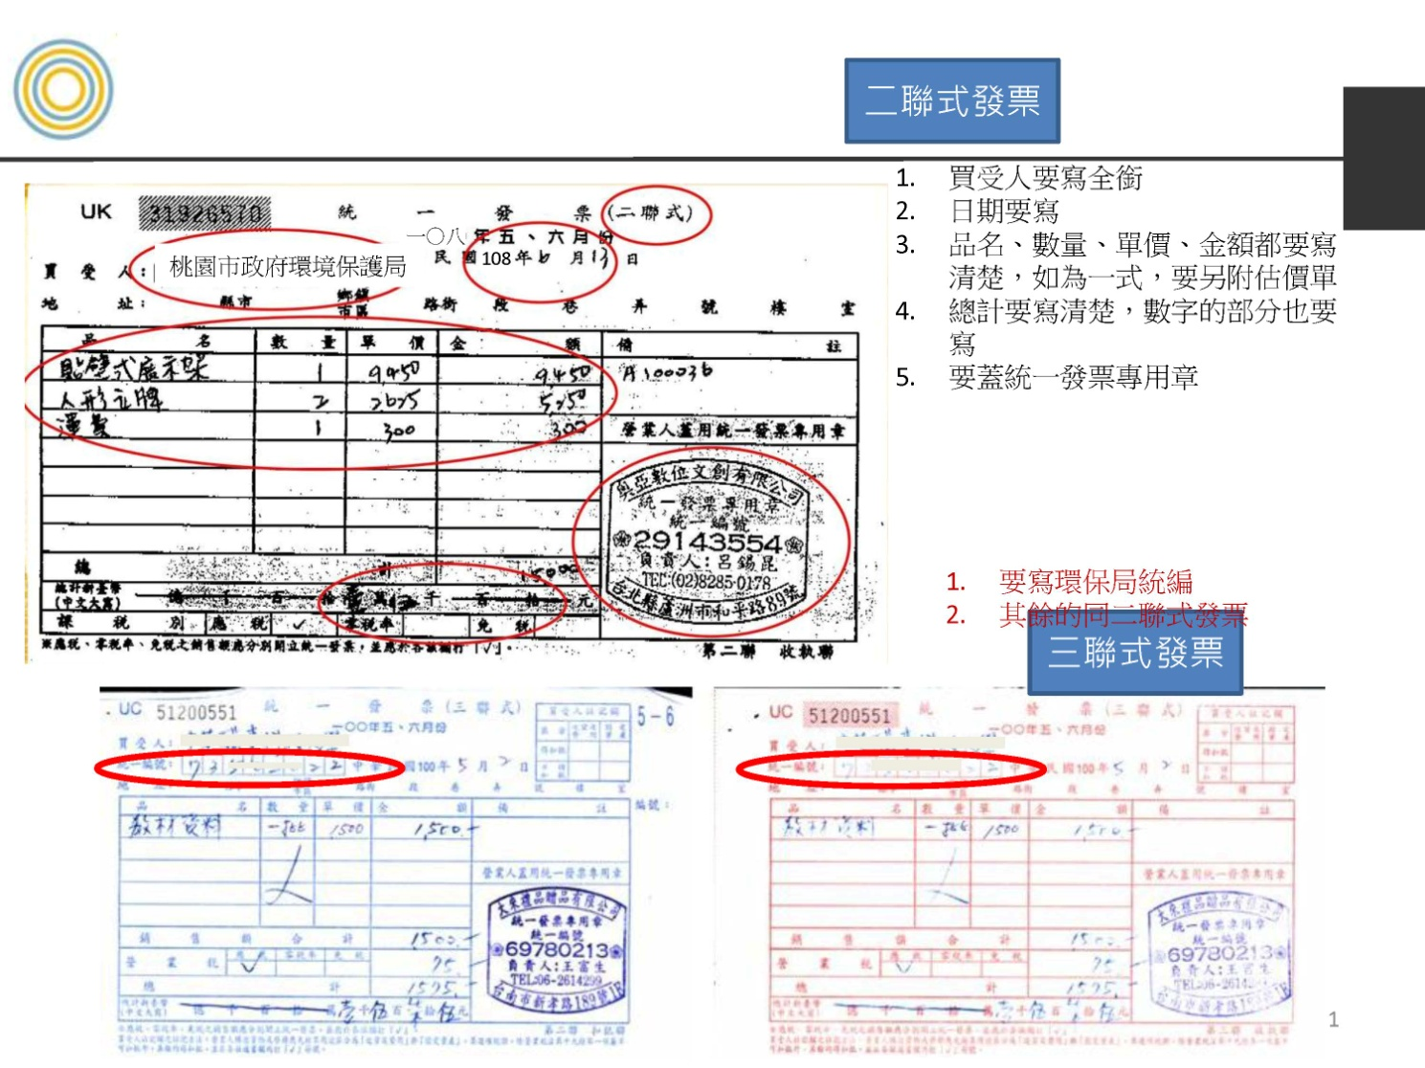
如上2張之三聯式發票數量為一批需另附估價單，估價單範例：
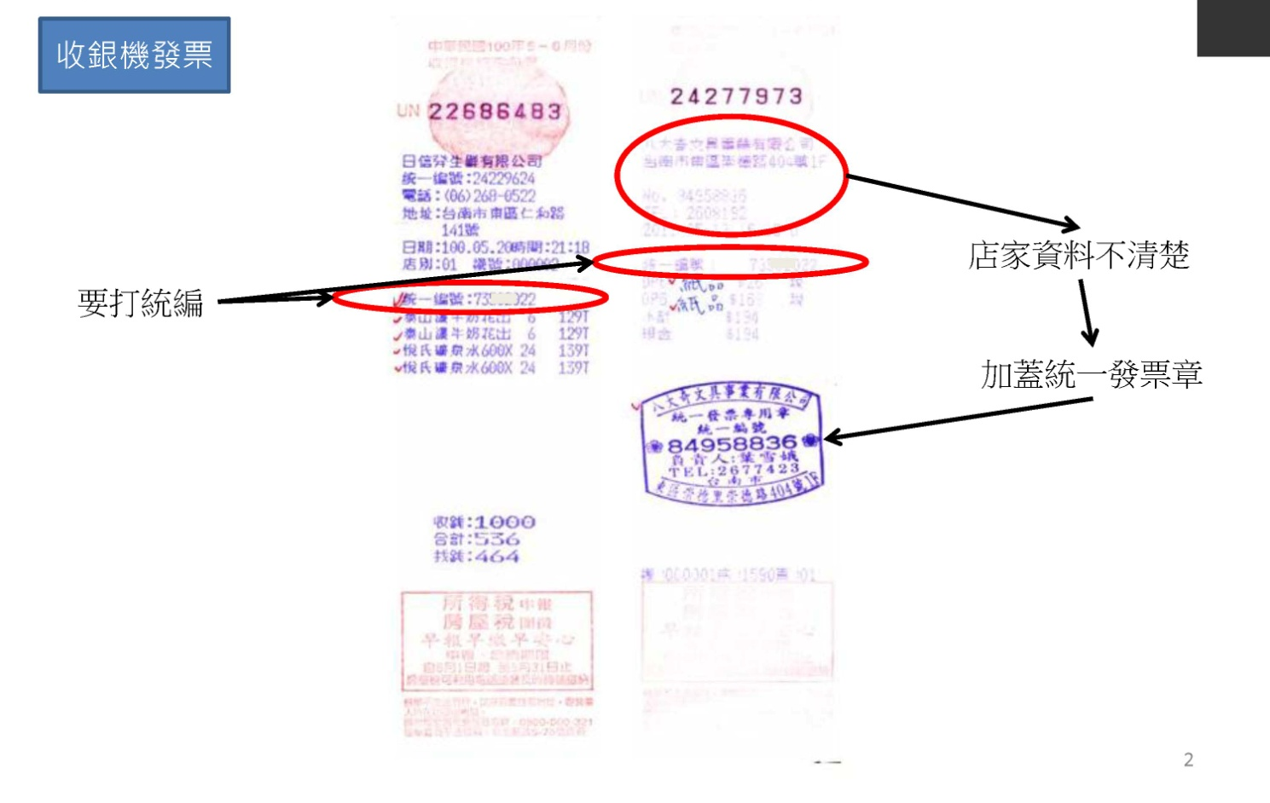
1.要打統編98227537
2.如店家資料不清楚，要加蓋統一發票章
3.如項目為編號要手寫品項
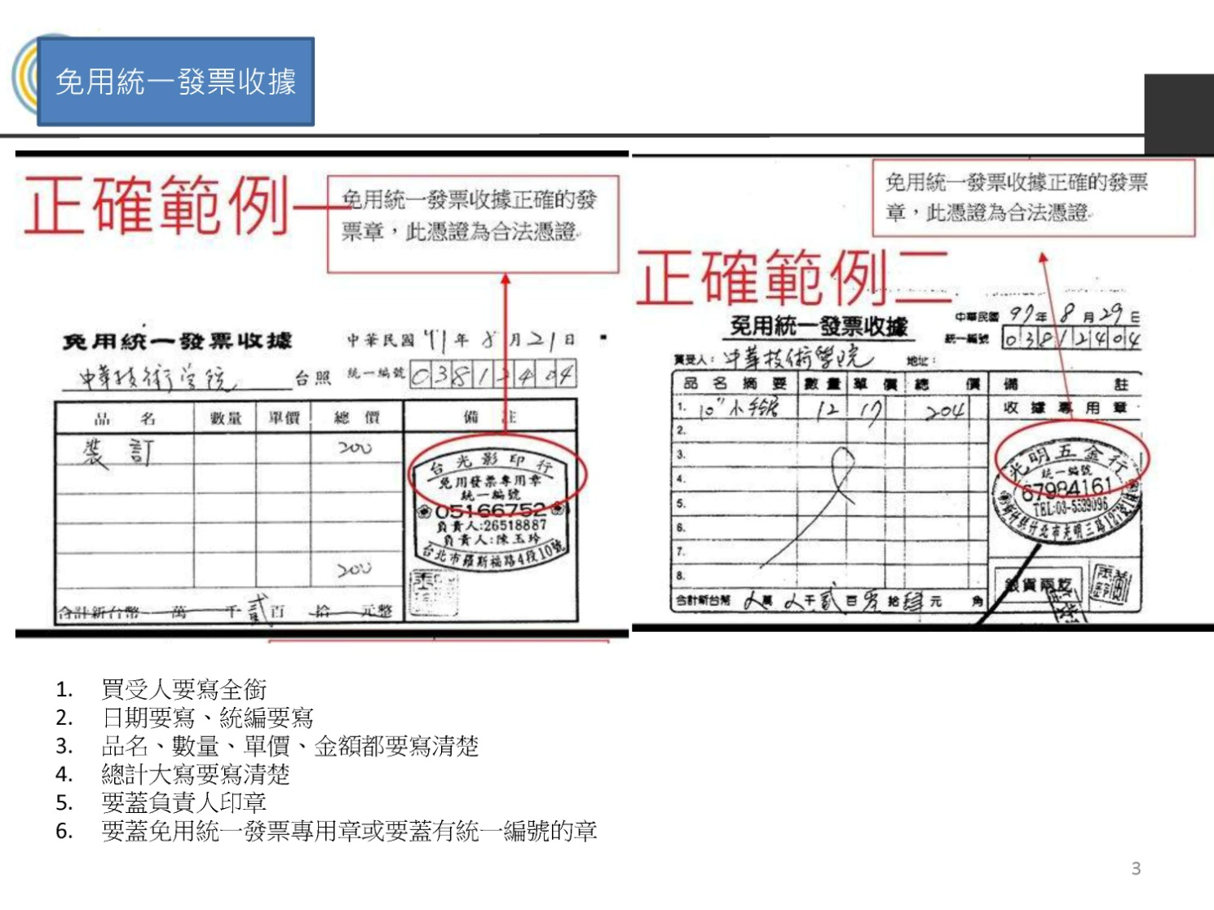
桃園市政府環境保護局
桃園市政府環境保護局
